**2021届江西省兴国县第三中学高一下学期物理期中试题**

**一、选择题：本题共12小题，每小题4分，共48分。1-8题只有一个选项正确，9-12题有多个选项正确。全部选对的得4分，选对但不全的得2分，有选错的或不答的得0分。**

1．关于速度和加速度的关系，下列说法中正确的是(　　)

A．速度变化得越多，加速度就越大

B．速度变化得越快，加速度就越大

C．加速度方向保持不变，速度方向也保持不变

D．加速度大小不断变小，速度大小也不断变小

2．质量2kg的质点，在2N和8N的力共同作用下，获得加速度大小不可能是(　　)

A．2 m/s2 B．4 m/s2 C．3 m/s2 D．5 m/s2

3．一小球沿斜面匀加速滑下，依次经过*A*、*B*、*C*三点，已知*AB*＝6 m，*BC*＝10 m，小球经过*AB*和*BC*两段所用的时间均为2 s，则小球经过*A*、*B*、*C*三点时的速度大小分别是(　　)

A．2 m/s,3 m/s,4 m/s B．2 m/s,4 m/s,6 m/s

C．3 m/s,4 m/s,5 m/s D．3 m/s,5 m/s,7 m/s

4．如图所示，一木块放在水平桌面上，在水平方向共受到三个力，即*F1、F2*和摩擦力的作用，木块处于静止状态。其中*F1*=10 N，*F2*=2 N，若撤去*F1*，则木块在水平方向受到的合力为(　　)

A．10 N，方向向左 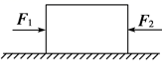

B．6 N，方向向右

C．2 N，方向向左

D．零

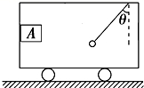5．如图所示，车沿水平地面做直线运动．一小球悬挂于车顶，悬线与竖直方向夹角为θ，放在车厢后壁上的物体A，质量为m，恰与车厢相对静止．已知物体A与车厢间动摩擦因数为μ，最大静摩擦力等于滑动摩擦力．则下列关系式正确的是(　　)

A． tanθ= B．tanθ= 

C．tanθ= D．tanθ=

6．一辆汽车从车站以初速度为零匀加速直线开出，加速一段时间之后，司机发现一乘客未上车，便立即紧急刹车做匀减速运动。从启运到停止一共经历t＝10s，前进了15m，在此过程中，汽车的最大速度为 ( 　)

A．1.5m/s B．3m/s

C．4m/s D．无法确定

7．如图所示，弹簧测力计外壳质量为*m*0，弹簧及挂钩的质量忽略不计，挂钩吊着一质量为*m*的重物，现用一竖直向上的拉力*F*拉着弹簧测力计，使其向上做匀加速直线运动，弹簧测力计的读数为*F*0，则拉力*F*大小为(　　)

A． $\frac{m_{0}+m}{m}mg$ B． $\frac{m_{0}+m}{m_{0}}mg$

C． $\frac{m_{0}+m}{m}F_{0}$ D． $\frac{m_{0}+m}{m_{0}}F_{0}$

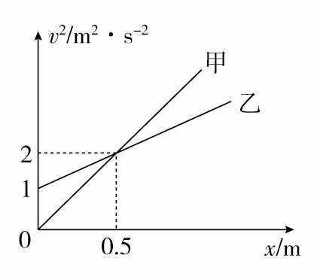8．甲、乙两辆汽车在平直公路上，从同一地点同时同向均做匀加速直线运动，甲、乙速度的平方随位移变化的图象如图所示，则(　　)

A．甲车的加速度比乙车的加速度小

B．在*x*＝0.5 m处甲、乙两车的速度均为2 m/s

C．在*x*＝0.5 m处甲、乙两车相遇

D．在*t*＝2 s末甲、乙两车相遇

9．静止在水平地面上的小车，质量为5*kg*，在水平拉50*N*的作用下做直线运动，2*s*内匀加速前进了4*m*，在这个过程中（*g*取10*m*/*s*2）(　　)

A．动摩擦因数是 $0.8$ B．摩擦力的大小是10*N*

C．小车加速度的大小是 $1m/s^{2}$ D．小车加速度的大小是 $2m/s^{2}$

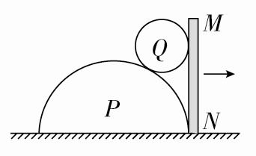10．如图所示，半圆柱体*P*放在粗糙的水平地面上，其右端有一竖直挡板*MN*。在二者之间夹着一个光滑均匀的小圆柱体*Q*，整个装置处于静止状态。现使*MN*保持竖直并且缓慢地向右平移，在*Q*滑落到地面之前，*P*始终保持静止。则在此过程中，下列说法正确的是(　　)

A．*MN*对*Q*的弹力逐渐减小

B．*P*对*Q*的弹力逐渐增大

C．地面对*P*的摩擦力逐渐增大

D．*Q*所受的合力逐渐增大

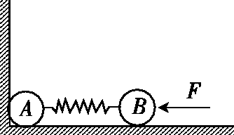11．A、B 两球的质量均为m，两球之间用轻弹簧相连，放在光滑的水平地面上，A 球左侧靠墙，弹簧原长为*L0*，用恒力F向左推B 球使弹簧压缩，如图所示，整个系统处于静止状态，此时弹簧长为*L*，下列说法正确的是(　　)

A．弹簧的劲度系数为

B．弹簧的劲度系数为

C．若突然将力F撤去，撤去瞬间，A、B 两球的加速度均为0

D．若突然将力二撤去，撤去瞬间，A 球的加速度为, 球的加速度大小为0

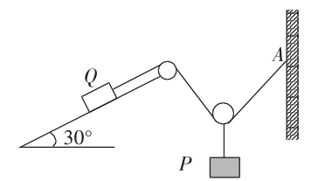12．如图所示，轻绳通过轻质动滑轮悬挂着一质量为m 的*P* 物体，一端与竖直墙壁上的A 点相 连，另一端与质量也为m 的*Q* 物体连接（不计滑轮的摩擦），*Q* 物体放置在倾角为300的粗糙 斜面上。现将绳沿竖直墙壁的悬挂点A 缓慢地向上移动（轻绳的长度不变），此过程中*Q* 物 体一直处于静止状态。则此过程中以下判断正确的是(　　)



A．绳的拉力大小一直变大

B．绳的拉力大小一直不变

C．物体*Q*所受的摩擦力先变小后变大

D．物体*P*所受的合力保持不变

**二、实验题：本题共2小题，每空2分，共12分，把答案填在题中的横线上或按题目要求作答。**

13．在“验证力的平行四边形定则”的实验中

（1）采用的科学方法是

A．理想实验法 B．等效替代法 C．控制变量法 D．建立物理模型法

（2）下列是某同学在做该实验的一些看法，其中正确的是 （填相应的字母）。

A．拉橡皮筋的绳线要细长，实验中弹簧秤、橡皮筋、细绳应贴近木板且与木板平面平行。

B．拉橡皮筋结点到某一位置O时，拉力要适当大些，读数时视线要正对弹簧秤刻度。

C．拉橡皮筋结点到某一位置O时，两个弹簧秤之间夹角应取90°，以便于算出合力大小。

D．实验中，橡皮筋应该与两个弹簧秤之间夹角的平分线在同一直线上。

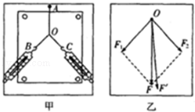E．实验中，先将其中一个弹簧秤沿某一方向拉到最大量程，然后只需调节另一个弹簧秤拉力的大小和方向，把橡皮筋另一端拉到O点。

（3）实验中的情况如图甲所示，其中A为固定橡皮筋的图钉，*OB*和*OC*为绳线，O为橡皮筋与绳线的结点，图乙是在白纸上根据实验结果画出的图。图乙中的*F*与*F′* 两力中，方向一定沿*AO*方向的是  
 （选填“*F*”或“*F′* ”）

14．在“探究弹力和弹簧伸长量的关系”的实验中，小明同学用甲、乙两根规格不同的弹簧进行实验，由实验得到弹簧伸长量*x*与弹簧受到的拉力*F*的关系如图（*a*）所示，由图求得弹簧乙的劲度系数为_________N/m。若要在两根弹簧中选用一根来制作精确程度较高的弹簧秤，应选弹簧______（选填“甲”或“乙”）；用制作好的弹簧秤来测量物体的重力，如图（b）所示，物体重_________N。

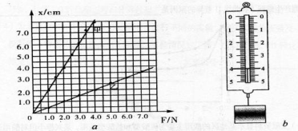

**三、解答题：本题共3小题，共40分。解答应写出必要的文字说明、方程式和重要演算步骤。只写出最后答案的不能得分。有数值计算的题，答案中必须明确写出数值和单位。**

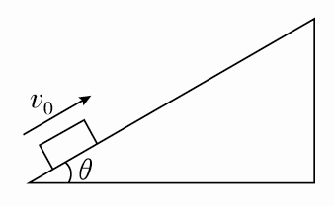15．（10分）斜面固定在水平地面上，倾角θ为37°，斜面足够长，物体与斜面间的动摩擦因数为0.5。如图所示，一物体以*v0*=10m/s的初速度从斜面底端向上滑行。已知sin37°=0.6，cos37°=0.8，g取10m/s2。求：

（1）物体上滑的最大距离；

（2）物体从顶端返回斜面底端的时间。

16．（12分）如图所示，细绳*C O*与竖直方向夹30o角，A、B两物体用跨过小定滑轮的细绳相连且均保持静止，已知物体B所受重力为100N, 水平地面对物体B的支持力为80N。绳和滑轮质量及摩擦均不计。试求：

（1）物体B与地面间的摩擦力；

A

B

O

30o

C

（2）细绳*CO*所受的拉力。

17. （18分）一个物块置于粗糙的水平地面上，受到的水平方向推力*F*作用，推力*F*随时间*t*变化的关系如图乙所示，物块的速度*v*随时间*t*变化的关系如图丙所示。取*g*=10*m*/*s*2。求：  
（1）1*s*末物块所受摩擦力的大小；  
（2）物块与水平地面间的动摩擦因数；  
（3）若6*s*末撤去外力，物块前7.5*s*内的位移大小。

